1.Установка драйверов
- Подсоединить программатор к USB порту
- Установить драйвера из папки Driver
2. Подключение SIM карты
- Вставит SIM карту в картридер (в разъём для симок)
- Запустить программу MultiPass( через ярлык на Рабочем столе или через меню пуск )
- Появится окно
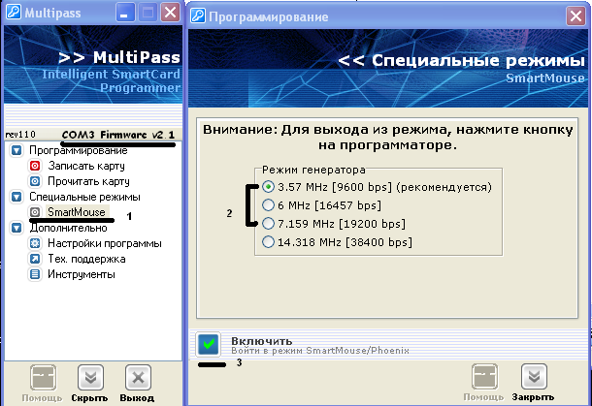

- Необходимо запомнить номер COM порта
- Запускаем спец режим SmartMouse(1)
- Выбираем рабочую скорость(рекомендовано 3.57 можно 7.159)(2)
- Нажать кнопку Включить(3)
- После этого окно свернётся и на программаторе должна загореться красная лампочка.
3. Сканирование Sim_Scanom
- В папки CD:\Программы\simscan запустить install.bat

